Муниципальное бюджетное дошкольное образовательное
учреждение – детский сад комбинированного вида №3
Барабинского района Новосибирской области

Доклад на МО (старших, подготовительных групп)
«Развитие речи через изучение правил дорожного движения»
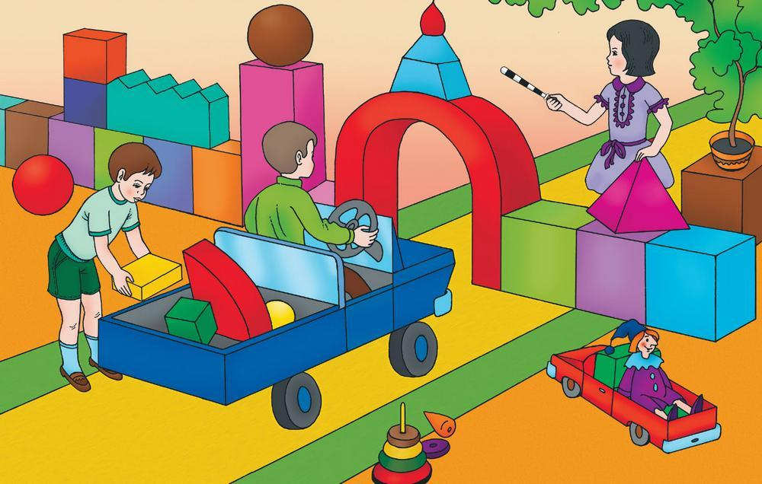

Подготовила и провела: воспитатель
Кузнецова Ж.В.

Образовательная область «Речевое развитие» взаимодействует со всеми образовательными областями. Ни одна образовательная область не может существовать без словесного взаимодействия педагога и воспитанников. В любой области педагогического процесса, чтобы чему-нибудь научиться и что-то узнать, необходимо общаться детям и педагогу.
Одним из таких направлений является ознакомление детей с правилами дорожного движения. В утренние часы обговариваются дорожные ситуации. Например, ребята рассказывают, как ехали в машине (автобусе) или как они шли пешком в детский сад. При этом ненавязчиво закрепляется у дошкольников понимание того, какие места на улице являются опасными, а также выясняется, насколько хорошо дети владеют дорожной лексикой.
На занятиях детям даются представления о видах транспорта, о поведении на дороге через рассматривание картин («Что такое дороги и зачем они нужны?», «Транспорт», «Пешеходный переход «Зебра»», «Светофор – наш друг и помощник» и т. д.). В процессе рассматривания иллюстраций ведётся беседа, воспитатель предлагает детям посмотреть на картинку, спрашивает детей, что на ней происходит? Даются детям основные понятия: светофор, перекрёсток, пешеходный переход, дорога, проезжая часть, пешеход, тротуар, улицы, водитель. Педагог предлагает детям отгадать загадки, разучить стихотворение, послушать сказку, в конце беседы идут вопросы для закрепления темы, например: Что такое дорога? Какие бывают дороги? Кого называют пешеходом? и т.д.
Особенно эффективно применение интерактивного метода обучения, направленного на активное включение детей в диалог. С помощью этого метода воспитатель может помочь ребятам визуально представить движение транспорта и пешеходов, понять опасные и безопасные действия в конкретных ситуациях, сформировать у них умение наблюдать, сравнивать, анализировать, обобщать наглядную информацию и переносить ее в конечном итоге на реальные дорожные условия.
При помощи макета улицы города и дидактических игр можно создать дорожные ситуации, которые дети должны обговорить и разрешить с педагогом. Этот прием поможет в обучении детей безопасности в дорожно-транспортных ситуациях.
Наилучший способ – подталкивать дошкольников к играм с машинками, в ходе которых они будут вслух проговаривать каждое действие (автомобиль развернулся, дал задний ход, увеличил скорость и т. д.).
Так же в течении дня идёт ознакомление с такими произведениями, как: С. Михалков «Светофор», С. Михалков «Дядя Степа – милиционер»; Иванов А. «Как неразлучные друзья дорогу переходили», Н. Носов «Автомобиль», «Дорожная азбука»; С. Михалков «Если свет зажегся красный…»).
Просматривание презентации («Дорожные знаки», «Из каких частей состоит дорога», «Виды транспорта»; обучающие мультфильмы «Дорожная азбука тетушки Совы», «Смешарики. Правила дорожного поведения» и др.);
Выполнение различных творческих работ по данной тематике (создание макета с детьми с элементами конструирования из кубиков, лего – конструкторов, расстановкой необходимых дорожных знаков с добавлением транспорта)
Следующей формой организации работы является проведение массовых мероприятий: акции ,праздников и развлечений, которые отличаются интересным содержанием, музыкальным оформлением. При подготовке к праздникам проводится большая подготовительная работа: с детьми разучиваем подвижные игры, дидактические игры, физкультминутки, спортивные мероприятия. Цель этих мероприятий: развивать речевую активность, интонационную выразительность; совершенствовать навыки связной речи; формировать умение согласовывать речь с движениями.
Чем богаче и правильнее речь ребёнка, тем легче ему высказывать свои мысли, тем шире его возможности познать действительность.

